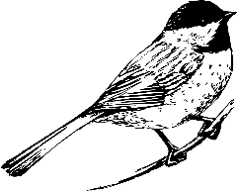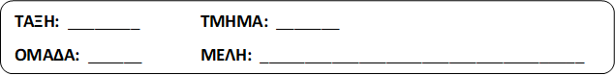**ΦΥΛΛΟ ΕΡΓΑΣΙΑΣ «ΣΠΑΝΙΑ ΕΙΔΗ ΠΟΥΛΙΩΝ»**

Πολλά είδη μεταναστευτικών πουλιών έρχονται κάθε χρόνο στην Ελλάδα! Διαλέγουν συγκεκριμένους υγροβιότοπους για να περάσουν τον χειμώνα τους και να γεννήσουν τα αβγά τους! Πολλά από αυτά τα είδη ανήκουν στα σπάνια και προστατευόμενα είδη πτηνών!

Διάλεξε ένα είδος πουλιού από τη σχετική ιστοσελίδα που επισκέφτηκες και φτιάξε την ταυτότητά του!

Όνομα: _________________________

Χαρακτηριστικά:___________________________________________________________________________________________________________________________________________________________________

Τροφή:____________________________________________________

__________________________________________________________

Γεννά:_____________________________________________________

__________________________________________________________

Τόπος κατοικίας:____________________________________________

______________________________________________________________________________________________________________________

Απειλές: ___________________________________________________

Εικόνα πουλιού